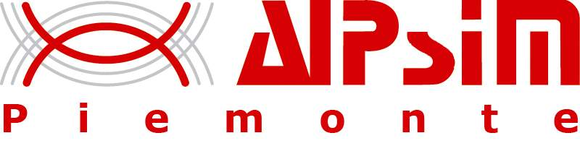

SESSIONI APERTE DI
PSICODRAMMA MORENIANO
Anno 2018-19

sede: Teatro di Psicodramma
via San Domenico, 16 Torino
-
Ore 20.30 - 23.30

La sessione aperta di psicodramma è un incontro di crescita personale, una sperimentazione attiva in piccolo gruppo (massimo 12 persone) che permette di fare esperienza diretta del metodo dello PSICODRAMMA ideato da J.L. Moreno.
Si rivolge a chi è curioso e desidera conoscere lo psicodramma e a chi intende iniziare un percorso formativo o personale con approccio psicodrammatico.

La partecipazione è gratuita.
Chi vorrà potrà contribuire alla vita della Sede piemontese dell’AIPsiM con una libera offerta, in base alle possibilità e al desiderio di ciascuno.

giovedì 11 ottobre
martedì 20 novembre
giovedì 17 gennaio
martedì 5 febbraio
giovedì 14 marzo
martedì 9 aprile
giovedì 9 maggio
martedì 4 giugno

Conduttori
martedì: MARCO GRECO
giovedì: CINZIA VINCIGUERRA

E’ richiesta l’iscrizione:
Dott. Marco Greco
Tel. 011.4368203 / 338.5346848
Email: marcomariagreco@katamail.com
http://piemonte.aipsim.it

Dott.sa Cinzia Vinciguerra:
tel. 339.1809318
Email: vinciguerracinzia@gmail.com
http://piemonte.aipsim.it

